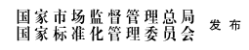

ICS 77.040
CCS H 17

中华人民共和国国家标准
GB/T 14140—XXXX
代替GB/T 14140—2009、GB/T 30866—2014
DAITIA
半导体晶片直径测试方法
Test method for measuring diameter of semiconductor wafer
（送审稿）

XXXX-XX-XX发布
XXXX-XX-XX实施

前 言
本文件按照GB/T 1.1—2020《标准化工作导则 第1部分：标准化文件的结构和起草规则》的规定起草。
本文件代替GB/T 14140—2009《硅片直径测量方法》和GB/T 30866—2014《碳化硅单晶片直径测试方法》，与GB/T 14140—2009、GB/T 30866—2014相比，除结构调整和编辑性改动外，主要技术变化如下：
- 更改了标准名称；
- 更改了标准适用范围；
c） 增加了千分尺的构成和测量原理；
d) 增加了干扰因素；
e) 删除了光学投影法
f) 增加了轮廓仪测试方法；
g) 增加了游标卡尺测试方法；
h） 更改了精密度。
请注意本文件的某些内容可能涉及专利。本文件的发布机构不承担识别专利的责任。
本文件由全国半导体设备和材料标准化技术委员会（SAC/TC 203）与全国半导体设备和材料标准化技术委员会材料分技术委员会（SAC/TC 203/SC2）共同提出并归口。
本标准起草单位：麦斯克电子材料股份有限公司、山东有研半导体材料有限公司、洛阳鸿泰半导体有限公司、杭州中欣晶圆半导体股份有限公司、浙江海纳半导体股份有限公司、浙江金瑞泓科技股份有限公司。
本标准主要起草人：
本标准所代替标准的历次版本发布情况为：
——分别于2009年首次发布为GB/T 14140—2009，2014年首次发布为GB/T 30866—2014；
本次为第一次修订。

半导体晶片直径测试方法
- 范围
本文件描述了半导体晶片直径的测试方法。
本文件适用于圆形半导体晶片直径的测试，测试范围标称直径300mm及以下。本文件不适用于测试晶片的不圆度。
- 规范性引用文件
下列文件中的内容通过文中的规范性引用而构成本文件必不可少的条款。其中，注日期的引用文件，仅该日期对应的版本适用于本文件；不注日期的引用文件，其最新版本（包括所有的修改单）适用于本文件。
GB/T 14264 半导体材料术语

- 术语和定义
GB/T 14264界定的术语和定义适用于本文件。

方法1 轮廓仪法
4 方法原理
将被测晶片放在平坦、洁净的吸盘或晶片边缘夹持装置上，沿规定的图形在两个相对的探头之间运动，光源照在晶片边缘测试点及切口位置，传感器将检测到的光学信号传输到图像存储器。计算机根据测试的一系列位置数据，计算出晶片的直径值。
5. 干扰因素
5.1 晶片洁净度可能会对扫描结果产生噪声干扰，对测试结果有影响；
5.2 晶片边缘波纹或参差不齐等会造成直径测量误差；
5.3 设备校准不准确，会引入测试结果的偏差；
5.4 测试设备的定位精度会影响测试位置，从而影响采样点的位置，可能导致测试结果错误；
5.5 测试设备的参数设置不同对测试结果有影响；
6 试验条件
测试应在下列环境中进行：
- 温度：23℃±5℃。；
- 相对湿度：50%±20%；
7 仪器设备
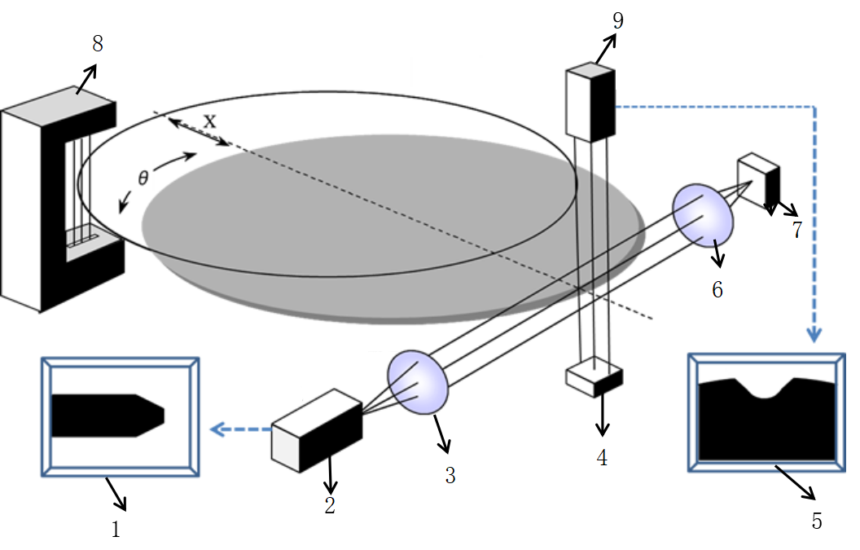
直径测试设备如图1：

标引序号说明：
1——边缘轮廓；
2——边缘传感器CCD相机-1；
3——透镜-2；
4——LED光源；
5——晶片切口轮廓；
6——透镜-1；
7——LED-2光源；
8——形状传感器（激光扫描）；
9——晶片切口传感器CCD相机-2。
图1 边缘轮廓测试设备图
7.1 边缘轮廓测试仪应满足如下要求：
7.1.1 形状传感器（激光扫描）。
7.1.2 晶片夹持装置，采用吸盘或晶片边缘夹持装置，该装置的类型和尺寸可由测试双方协商确定。
7.1.3 带有一对非接触激光探头、探头支持装置和指示单元，且应满足下列要求：
a）将探头分别安装在晶片两面，并使探头相对；
b）两探头同轴，且共同轴为测试轴；
c）校准和测试时探头距离应保持不变。
7.1.4 LED光源。设备能够对LED光源强度进行校准，校准系数与通过LED光源的电流成正比。
7.1.5 控制系统，包括数据处理器及合适的软件。测试系统应具有程序输入及选择清单的功能，可以按照操作者设定的条件自动进行测试、数据处理。必要的计算应在设备系统内部自动完成，并可直接显示测试结果。
7.2 校准系统：利用标准片对仪器进行重复性研究，确认仪器的重复性。
8 样品
样品厚度在400 μm～1200 μm范围之间；斜面宽度≤1200 μm；表面洁净、干燥，边缘应光滑平整。
注：无倒角的晶片无法测试。
9 校准
9.1 通过校准程序对晶片的直径进行校准。
9.2 将校准片放入边缘轮廓测试仪中。
9.3 输入要校准片的真实值、尺寸。
9.4 根据校准结果更新校准系数。
注：校准系数即测量结果与真实值之间的偏移量。
10 测试步骤
10.1 开启边缘轮廓测试设备。
10.2 装载测试样品。
10.3 选择测试并记录测试样品的分析条件。
10.4 根据需要及边缘类型选择测试程序。
10.5 记录晶片直径测量值。
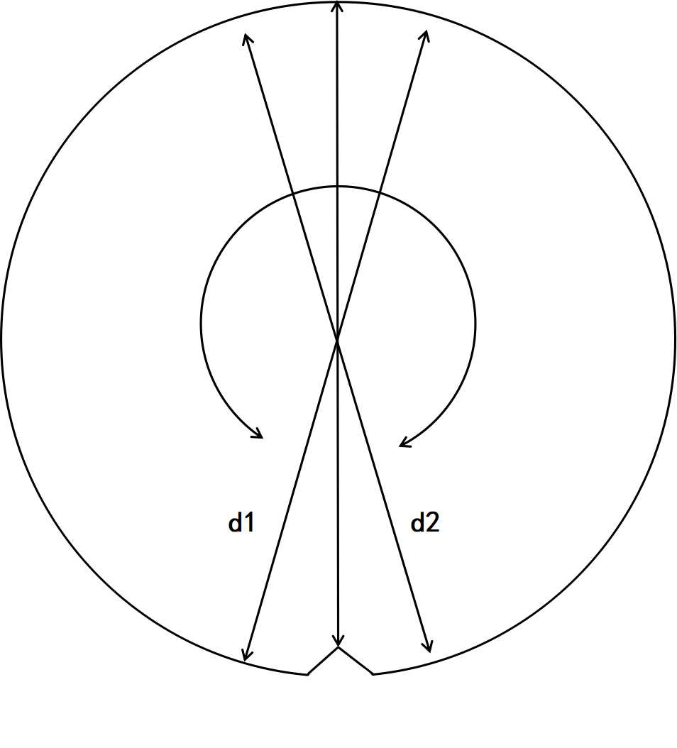
11 试验数据处理

图2 硅片直径测试示意图
晶片直径由除切口位置以外的所有测量数据的平均值定义。
晶片直径的平均值按公式（1）计算：

$\overline{D}=\frac{1}{n}\sum_{i=1}^{n}{\text{Di}}$..................................... （1）

式中：
‾D—样品直径平均值，单位为毫米（mm）；
Di—样品直径测量值，单位为毫米（mm）；
n—样品直径测试条数。
12 精密度
本测试方法选取300mm晶片4片，在四家实验室进行测试试验，实验室内相对标准偏差为0.0004%，实验室间相对标准偏差为0.007%。
13 试验报告
a）样品编号；
b）样品批量及检测试样数量；
c）样品直径测量值、直径平均值和直径偏差；
d）测试环境的温湿度；
e）设备类型，包括型号和生产厂家；
f）本文件编号；
g）检测者及检测日期

方法2 千分尺法

14 方法原理
千分尺是由尺架、测砧、测微螺杆、测力装置和锁紧装置等组成。其工作原理是应用螺旋副传动原理，借其微分螺杆与固定套管装置的内螺纹，作为一副精密螺丝偶合件，将回旋的螺旋角位移变为测杆直线移动。测量晶片的三条直径，计算出平均直径和直径偏差。

15 干扰因素

15.1 晶片边缘沾污、波纹或参差不齐等会造成直径测量误差。

15.2 千分尺两侧砧接触晶片的程度会造成晶片形变而产生测量误差。

15.3 测量时晶片实际直径与千分尺两侧砧中心位置不在同一平面会造成测量误差。
15.4 千分尺两侧砧表面沾污、损伤或校准失败均会造成测量误差。

16 试验条件

16.1 温度：23℃±5℃。

16.2 测试样本应在测量室温下放置15min以上方可进行测量。

17 仪器设备

千分尺，测量范围为0 mm～300 mm,分度值为0.001 mm_{o}

18 样品
表面洁净、干燥，边缘应光滑平整。

19 试验步骤

19.1 测试条件
测试直径任意选取三条直径，三条直径夹角不小于30°，避开参考面或切口位置。

19.2 样品测试
19.2.1 用校准棒校准千分尺；
19.2.2 旋出千分尺测量杆，放入被测晶片，使待测直径处于测量位置；
19.2.3 旋进测量杆到终止位置（转动千分尺测力装置的滚花外轮，听到咯咯的响声即表示千分尺与样品已接触好）；
19.2.4 记录千分尺的读数，取下晶片；
19.2.5 重复19.2.2～19.2.4测量步骤，直至测完三条直径。
20 试验数据处理
20.1 晶片直径的平均值按公式（2）计算：

$\overline{D}=\frac{1}{3}\sum_{i=1}^{3}{\text{Di}}$.......................................（2）

式中：
‾D—样品直径平均值，单位为毫米（mm）；
Di—样品直径测量值，单位为毫米（mm）。
20.2 对每一片样品计算改样品的直径偏差，其最大直径减去最小直径即为该样品的直径偏差。
ΔD=Dmax-Dmin..........................................（3）
式中：
ΔD—样品直径偏差，单位为毫米（mm）；
Dmax—样品直径测量最大值，单位为毫米（mm）；
Dmin—样品直径测量最小值，单位为毫米（mm）。

21 精密度
本测试方法选取直径为100mm、125mm、150mm、200mm晶片各10片，在四个实验室进行测试试验，实验室内相对标准偏差为0.004%，不同实验室间相对标准偏差为0.015%。
22 试验报告
试验报告应包括以下内容：
a） 样品编号；
b） 样品批量及检测试样数量；
c） 样品直径测量值、直径平均值和直径偏差；
d） 测试室温度；
e） 本文件编号；
f） 检测者及检测日期
方法3 游标卡尺法

23 方法原理
游标卡尺由尺身、游标、外测量爪、刀口内测量爪、深度尺、紧固螺钉等组成。其原理是基于两个测量刻度之间的距离来确定物体的尺寸。测量晶片的三条直径，计算出平均直径和直径偏差。

24 干扰因素

24.1 晶片表边缘沾污、波纹或参差不齐等会造成直径测量误差。

24.2 游标卡尺测量爪接触晶片的程度会造成晶片形变而产生测量误差。

24.3 游标卡尺测量爪沾污、损伤会造成测量误差。
24.4 游标卡尺主尺与副尺零刻度不重合会造成测量误差。
24.5 测量爪变形会造成测试误差。

25 试验条件

25.1 温度：23℃±5℃。

25.2 测试样本应在测量室温下放置15min以上方可进行测量。

26 仪器设备

游标卡尺，测量范围为0 mm～300 mm,分度值为0.02 mm_{o}

27 样品
表面洁净、干燥，边缘应光滑平整。

28 测试步骤

28.1 测试条件
测试直径任意选取三条直径，三条直径夹角不小于30°，避开参考面或切口位置。

28.2 样品测试
28.2.1 按28.1确定要测量的三条直径的位置；
28.2.2 清洁游标卡尺量爪；
28.2.3 校正游标卡尺零点；
28.2.4 将外测量爪向外移动，使两外测量爪间距大于待测晶片，然后再慢慢移动游标，使两外测量爪与待测晶片接触；
28.2.5 记录游标卡尺的读数，取下晶片；
28.2.6 重复28.2.4～28.2.5测量步骤，直至测完三条直径。
29 试验数据处理
29.1 晶片直径的平均值按公式（4）计算：

$\overline{D}=\frac{1}{3}\sum_{i=1}^{3}{\text{Di}}$.......................................（4）

式中：
‾D—样品直径平均值，单位为毫米（mm）；
Di—晶片直径测量值，单位为毫米（mm）。
29.2 对每一片晶片，其最大直径减去最小直径即为该晶片的直径偏差。
ΔD=Dmax-Dmin..........................................（5）
式中：
ΔD—样品直径偏差，单位为毫米（mm）；
Dmax—样品直径测量最大值，单位为毫米（mm）；
Dmin—样品直径测量最小值，单位为毫米（mm）。

30 精密度
本测试方法选取直径为100mm、125mm、150mm、200mm的晶片各10片，在五个实验室进行测试试验，实验室内相对标准偏差为0.009%，实验室间相对标准偏差为0.016%。
31 试验报告
试验报告应包括以下内容：
a） 样品编号；
b） 样品批量及检测试样数量；
c） 样品直径测量值、直径平均值和直径偏差；
d） 测试室温度；
e） 本文件编号；
f） 检测者及检测日期

